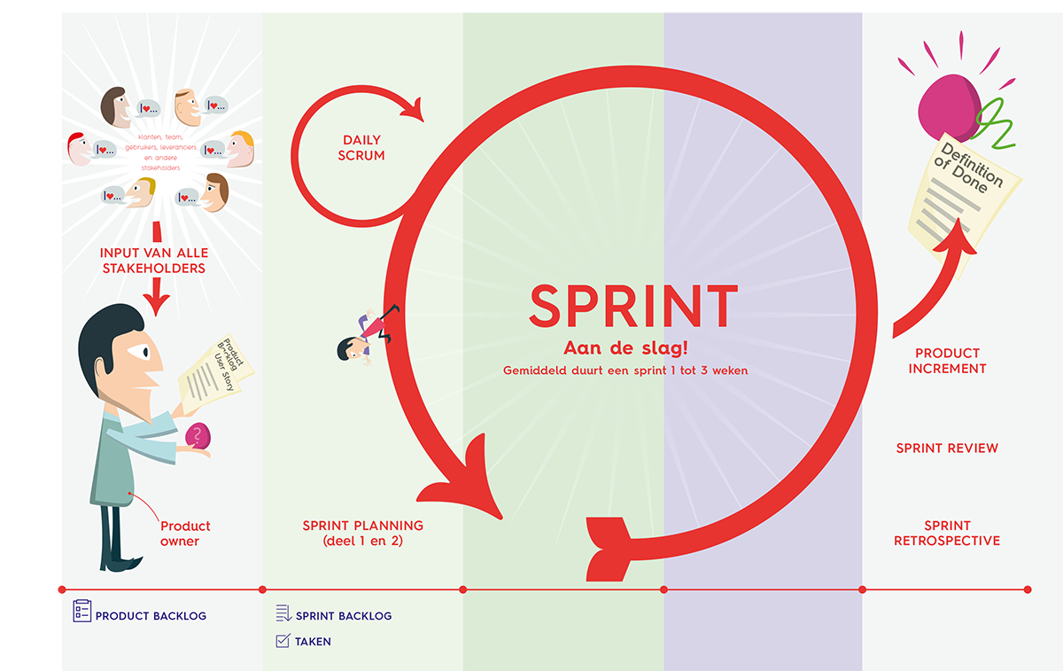

Logboek

Project 2 Maatschappelijk belang

Team:
Teamleden: Sergio en Nathan

De kwaliteiten in ons team
Segio | - Design
Segio | - Onderzoeken
Segio | - Geduldig
Segio | - Samenwerken
Segio | - Snel werkend

Nathan | - Coderen
Nathan | - Samenwerken
Nathan | - Netjes
Nathan | - Georganiseerd
Nathan | - Snel werkend

Sprint 1
Vul in na elke Review
Sprint Review WAT heeft het team gedaan? | Datum: 17-12-2025 | Sprint nr.
Aanwezig / Afwezig bij Review: aanwezig = SERGIO & NATHAN
Welke user stories zijn deze sprint afgerond?
Sitemap
Doelstelling
Religies
Homepagina schoolsystemen

Welke user stories zijn niet afgerond?

Hoe gaat het team dit verhelpen: actiepunt en activiteiten voor volgende Sprint

doorwerken

Vul in na elke Retro
Sprint Retro HOE heeft het team gewerkt? | Datum: 17-12-2025 | Sprint nr.
Wat ging allemaal goed?
Opdrachten afmaken

Wat kan beter?
Niks

Actiepunt voor volgende Sprint
Meer maken

Sprint 2
Vul in na elke Review
Sprint Review WAT heeft het team gedaan? | Datum:  25-12-2025 | Sprint nr.
Aanwezig / Afwezig bij Review: Zet hier wie aanwezig was en wie afwezig?
Welke user stories zijn deze sprint afgerond?
Maatschappelijke problemen

Welke user stories zijn niet afgerond?
niet

Hoe gaat het team dit verhelpen: actiepunt en activiteiten voor volgende Sprint
Meer opdrachten af

Vul in na elke Retro
Sprint Retro HOE heeft het team gewerkt? | Datum:  25-12-2025 | Sprint nr.
Wat ging allemaal goed?
Opdrachten afmaken
samenwerken

Wat kan beter?
Meer communicatie

Actiepunt voor volgende Sprint
Sneller opdrachten maken voor deadline

Sprint 3
Vul in na elke Review
Sprint Review WAT heeft het team gedaan? | Datum: 08-01-2026 | Sprint nr. 3
Aanwezig / Afwezig bij Review: Zet hier wie aanwezig was en wie afwezig?
Welke user stories zijn deze sprint afgerond?

Formulier voor melden als vrijwilliger
Formulier voor doneren
Begroting en financiering
Bronvermelding

Welke user stories zijn niet afgerond?
geen

Hoe gaat het team dit verhelpen: actiepunt en activiteiten voor volgende Sprint
geen

Vul in na elke Retro
Sprint Retro HOE heeft het team gewerkt? | Datum: 08-01-2026 | Sprint nr. 3
Wat ging allemaal goed?
Opdrachten afmaken

Wat kan beter?
niks

Sprint 4
Vul in na elke Review
Sprint Review WAT heeft het team gedaan? | Datum: | Sprint nr.
Aanwezig / Afwezig bij Review: Zet hier wie aanwezig was en wie afwezig?
Welke user stories zijn deze sprint afgerond?

Welke user stories zijn niet afgerond?

Hoe gaat het team dit verhelpen: actiepunt en activiteiten voor volgende Sprint

Vul in na elke Retro
Sprint Retro HOE heeft het team gewerkt? | Datum: | Sprint nr.
Wat ging allemaal goed?

Wat kan beter?

